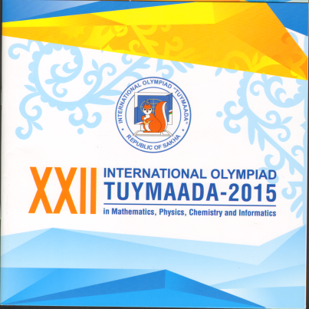
Международная олимпиада школьников «Туймаада-2015»

С 5 по 11 июля 2015 года в г. Якутск состоялась престижнейшая XXII Международная олимпиада школьников по математике, физике, химии и информатике «Туймаада-2015» Республики Саха (Якутия). Олимпиада имеет высокий статус: к участию в ней допускаются только победители и призеры региональных предметных туров и «вторые сборные» стран.
Основными целями и задачами Олимпиады являются стимулирование развития интеллектуального потенциала школьников и молодежи, привлечение к занятию фундаментальными науками, расширение форм международного сотрудничества и общения.
Учредителем Олимпиады является Министерство образования Республики Саха (Якутия) Российской Федерации.
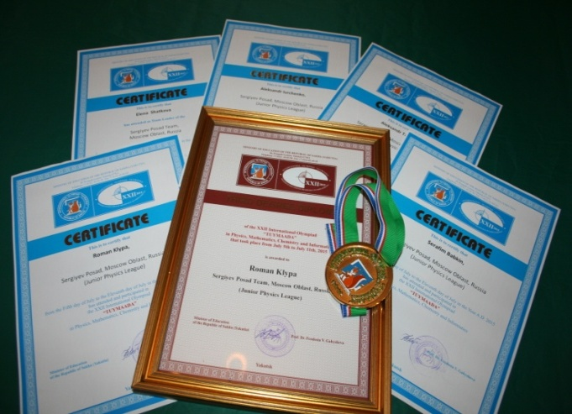
Организаторами Олимпиады являются:
- Министерство образования Республики Саха (Якутия);
- Федеральное государственное автономное образовательное учреждение высшего профессионального образования «Северо-Восточный федеральный университет имени М.К.Аммосова».
Олимпиада состоит из отдельных олимпиад по предметам: математика, физика, химия, информатика.
Структура олимпиад:
1) олимпиада по математике
Участникам олимпиады по математике предлагается решить восемь задач в течение двух последовательных дней. Участники в день решают по четыре задачи за 5 астрономических часов.
2) олимпиада по физике проводится в два тура: теоретический и экспериментальный. Длительность теоретического тура - 5 часов, экспериментального - 5 часов.
3) олимпиада по химии состоит из двух туров: теоретического и экспериментального.
Длительность теоретического тура - 5 часов, экспериментального - 5 часов.
4) олимпиада по информатике состоит из двух туров, проводимых два дня. В каждом туре участникам предлагается решить три или четыре задачи в течение 5 астрономических часов. Каждому участнику предоставляется компьютер.
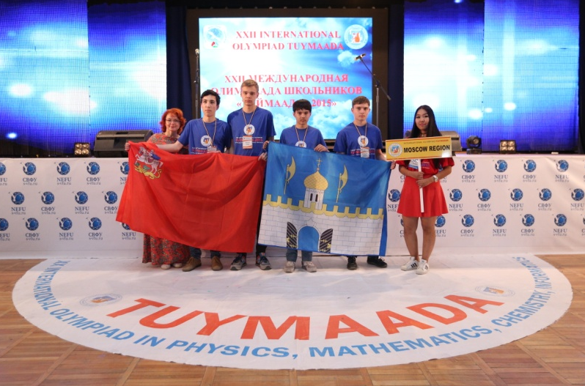
В состязаниях приняли участие 203 учащихся из Республики Казахстан, Румынии, Российской Федерации (Приморский край, Республика Мордовия, Республика Башкортостан, Московская область, команды г. Саранска, Владивостока, Казани, Иркутска, Сергиева Посада Московской области, команда СУНЦ НГУ, сборные команды Российской Федерации по математике, сборная Санкт-Петербурга по математике) и Республики Саха (Якутия).
Высокий статус олимпиады подтверждал состав участников — Румыния и Казахстан представили своих лучших учеников, команды субъектов Российской Федерации привезли победителей и призеров Всероссийских олимпиад школьников.

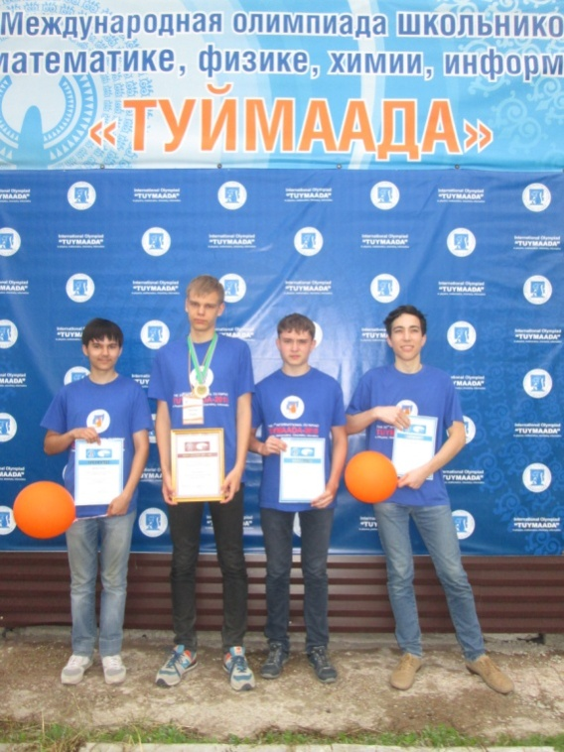
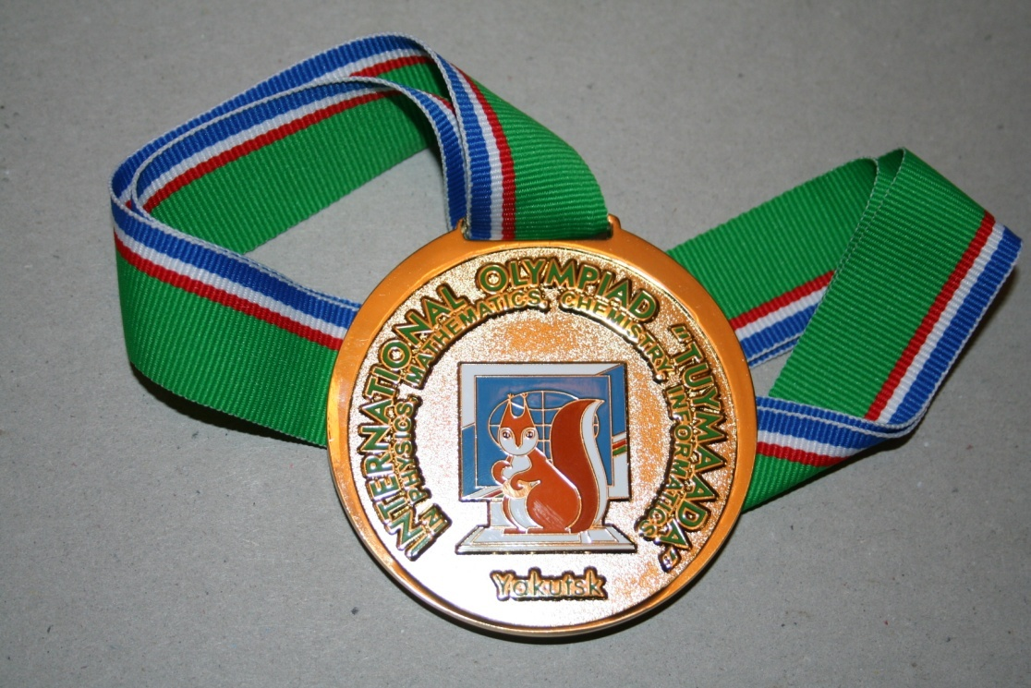
Бесспорным доказательством правильности позиций в многогранной деятельности с одаренными детьми являются реальные результаты участников олимпиады. Результаты олимпиады "Туймаада" показали, что наши школьники имеют знания и практические навыки на уровне мировых стандартов образования. Следует отметить, что по оценкам независимых экспертов уровень заданий олимпиады "Туймаада" соответствует уровню Всероссийской и Международной олимпиад.
МБОУ «Физико-математический лицей» направил для участия в олимпиаде четырех учащихся 9 класса: Бабкина Серафима, Клыпу Романа, Табунова Александра и Юрченко Александра. Учащиеся физматлицея представляли на олимпиаде Московскую область. Клыпа Роман стал призером олимпиады по физике в младшей лиге и награжден бронзовой медалью и соответствующим дипломом.

